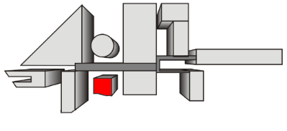

REMISE DES DIPLOMES

Les diplômes du BTS, BACCALAUREAT, BEP, CAP et DNB seront remis aux élèves le mardi 8 décembre, mercredi 9 décembre, jeudi 10 décembre et vendredi 11 décembre de 15h30 à 18h30 en salle A002.

Ceux qui ne pourraient pas se déplacer ces jours là, vous pourrez venir chercher vos diplômes en prenant rendez-vous auprès du secrétariat des élèves à partir du lundi 14 décembre 2020.

Merci de vous présenter avec une pièce d'identité. Si vous ne pouvez vous déplacer, veuillez remettre une procuration à la personne qui viendra retirer votre diplôme en y joignant la photocopie de votre carte d'identité ainsi que sa propre pièce d'identité.

Protégeons nous en portant un masque et en apportant son propre stylo.

VLD 78
Félicitations

